
COLEGIO SAN BERNARDO
EVALUACION DE ECONOMIA GLOBAL
NOMBRE Y APELLIDO………………………………………….
5to AÑO ECONOMIA CICLO BASICO Y ORIENTADO
PROF. CELINA MORILLA
CAPACIDAD GENERAL: APRENDER A APRENDER
CAPACIDADES ESPECIFICAS:
· Reflexión sobre los propios procesos
·Reconocimiento de necesidades personales de aprendizaje
CRITERIOS DE EVALUACION:
1) Utilización correcta del lenguaje técnico contable.
2) Interpretación correcta de consignas.
3) Revisión de ortografía CON disminución de puntaje.
4) Honestidad Intelectual

ACTIVIDADES
1-Explique el concepto de Economía.
2-Identifique los aspectos que hacen referencia a la macroeconomía y microeconomía en los siguientes ejemplos.
- El precio de bienes exportables como el trigo o el petróleo caen abruptamente.---------
- Las tasas de interés de los bancos en la Argentina han aumentado.---------
- Se coloca en oferta un producto o servicio.----------
- Baja el costo de elaboración de un producto en una empresa.----------
- Aumenta la inflación en nuestro país.---------
- Venta de lotes y casas en un barrio privado en San Juan.---------

3-Responda las siguientes preguntas:
a. ¿Qué características presentan los bienes económicos que los diferencia de los bienes libres?
……………………………………………………………………………………………………
- ¿A qué se considera un servicio?
…………………………………………………………………………………………………….
- ¿Qué diferencia existe entre necesidades primarias y secundarias?
………………………………………………………………………………………………
- ¿Son las necesidades limitadas en cantidad? ¿Por qué?
……………………………………………………………………………………………………

4-¿Crees que todas las sociedades tienen las mismas necesidades que satisfacer? justificar.

5- Busca en la sopa de letras las palabras que están relacionada con la ciencia económica.
Ellas son:
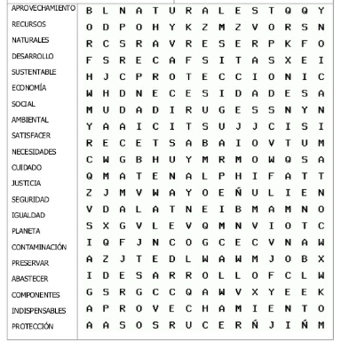

- QUE ES EL DINERO? Y NOMBRE SUS CARACTERISTICAS.
- DEFINA FUNCIONES DE DINERO.
- UNA PERSONA COBRA SU SUELDO DESTINANDO EL DINERO DE LAS SIGUIENTE FORMAS:

DETALLE | FINES TRANSACCIONALES | MEDIDAS DE PRECAUCION | FINES ESPECULATIVOS
GASTOS DE MERCADERIAS DE LA SEMANA
AUMENTO DE LA CARNE
LA OPRACION DE UN FAMILIAR SE PRESENTA DE IMPREVISTO
REPARACION DEL AUTO POR UN VIAJE DE URGENCIA
GASTO DE COMBISTIBLE PARA LA JORNADA SEMANAL
COMPRA DE 10KG DE AZUCAR EN CHANGOMAS

- QUE ES EL CICLO ECONOMICO
- EXPLIQUE QUE ES LO QUE SICEDE EN LA FASE DE INICIACION DE UN CICLO

